暨南大学本科实验报告专用纸
课程名称 计算机视觉实验 成绩评定
实验项目名称 传统机器学习方法用于图像分类 指导教师 赵乘骥
实验项目编号 实验项目类型 实验地点 C105
学生姓名 林振涛 学号 2023101160 组号
- 学院 国际能源学院 系 专业 自动化
实验时间2026 年 5月 8 日 午～5月8日 午 温度 ℃湿度

一、实验目的
1.学习加载并观察手写数字数据集，了解图像数据的基本结构。
2.掌握将图像数据划分为训练集与测试集的方法，并理解其作用。
3.理解图像从二维矩阵转换为一维特征向量的过程，以及传统机器学习对特征表示的要求。
4.使用至少五种传统机器学习模型完成图像分类任务，包括 KNN、朴素贝叶斯、逻辑回归、SVM、决策树、随机森林。
5.通过准确率、混淆矩阵、错误样本分析模型性能，比较不同分类器的效果差异。
6.理解原始像素作为特征的优点与局限，以及分类器的特性与适用场景。

二、数据集说明
1.数据集名称：sklearn 内置手写数字数据集（digits）
2.图像大小：8×8 像素灰度图
3.样本数量：共 1797 张
4.类别数量：10 类（数字 0~9）
5.特征表示方式：
一张 8×8 的图像是二维矩阵，共 64 个像素。
将其按行展开，变成64 维一维向量，作为模型输入。

三、实验方法
本实验使用 6 种传统机器学习分类器完成训练与测试，方法说明如下：
方法 | 简要说明
KNN | 根据距离最近的 k 个邻居投票决定类别
Naive Bayes | 基于贝叶斯定理，假设特征独立，用概率分类
Logistic Regression | 建立线性模型，学习分类边界并输出类别概率
SVM | 在特征空间寻找最优分类超平面，最大化间隔
Decision Tree | 根据特征阈值逐层划分数据，形成决策路径
Random Forest | 多棵决策树集成学习，通过随机采样降低过拟合

四、实验结果

任务 1 数据准备
1.图像数量：1797 张
2.图像大小：8×8
3.类别标签：[0,1,2,3,4,5,6,7,8,9]
4.已输出样本图像：
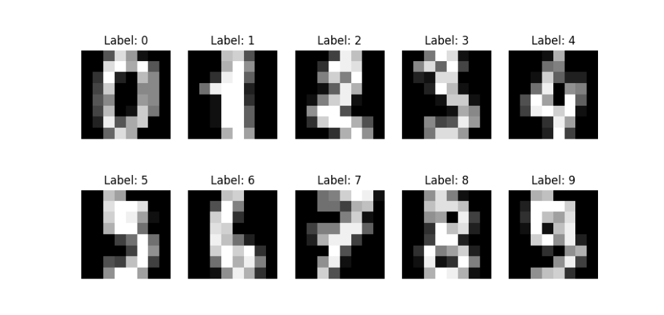

任务 2 数据划分
训练集：75%，用于训练模型、学习数据规律。
测试集：25%，用于评估模型泛化能力，不参与训练。

任务 3 特征表示
1.8×8 图像转 64 维向量：将 8 行像素按顺序拼接成一个长度为 64 的一维数组。
2.为什么要转换：传统机器学习模型只能接收一维向量输入，不能直接处理二维图像。
3.原始像素特征优点：简单、直接、无需复杂提取、计算快。
4.原始像素特征局限：对平移、旋转、缩放非常敏感，鲁棒性差。

任务 4 & 任务 5 模型训练与准确率比较

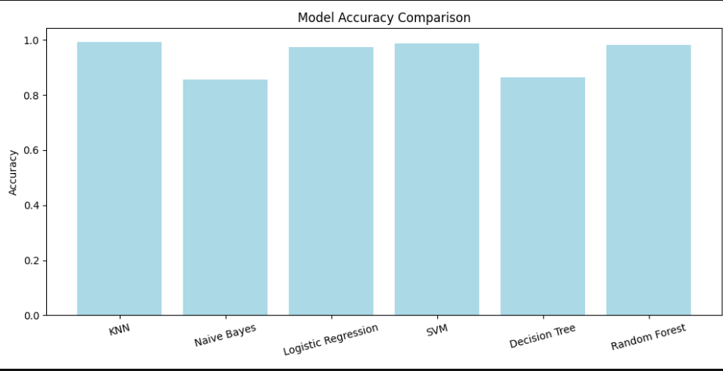
模型 | 测试准确率
KNN | 0.9933
Naive Bayes | 0.8556
Logistic Regression | 0.9733
SVM | 0.9867
Decision Tree | 0.8756
Random Forest | 0.9822

结果分析
准确率最高模型：KNN（0.9933）
准确率最低模型：Naive Bayes（0.8556）
模型差异明显：KNN、SVM、随机森林、逻辑回归均取得了 97% 以上的高准确率，而朴素贝叶斯和单棵决策树的准确率则明显偏低，两者差距超过 13 个百分点。
差异原因：
- KNN 在本数据集上表现最佳，因为 8×8 像素的手写数字图像特征空间简单，相似样本的距离度量非常有效，投票机制能稳定预测。
- SVM 和随机森林的高准确率源于它们优秀的泛化能力：SVM 通过最大化间隔找到了最优分类边界，而随机森林通过集成学习有效降低了单棵树的过拟合风险。
- 逻辑回归作为线性模型，也取得了不错的效果，说明该数据集的特征具有较强的线性可分性。
- 朴素贝叶斯的表现最差，主要因为其 “特征独立” 的假设在图像数据上不成立，像素之间存在强相关性，导致模型无法有效利用信息。
- 单棵决策树容易过拟合训练集的噪声，因此泛化能力较差。

任务 6 错误样本分析（选择 SVM）
1.混淆矩阵：已输出图片 confusion_matrix.png。
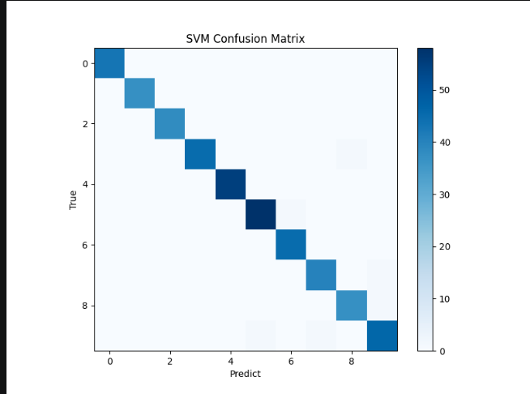
2.易混淆数字：3 和 8、8 和 9、1 和 7。
3.错误原因：
手写数字形态相似、笔画模糊、书写风格不一。
模型仅依靠像素信息，无法理解结构语义。
- 错误样本图：已输出 error_samples.png。
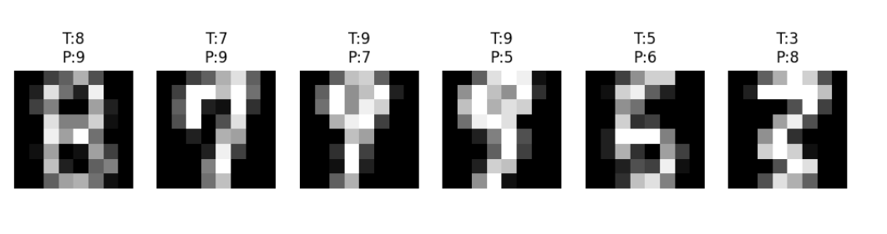

五、实验总结
本次实验系统地完成了基于传统机器学习的手写数字图像分类任务，从数据准备、特征转换、模型训练到结果分析，完整地复现了图像分类的基本流程。实验结果清晰地展现了不同模型在处理高维像素特征时的性能差异：KNN、SVM、随机森林和逻辑回归均取得了 97% 以上的优异成绩，其中 KNN 以 99.33% 的准确率表现最佳，而朴素贝叶斯和单棵决策树的表现则相对较弱。通过混淆矩阵和错误样本分析可以发现，模型的主要误判集中在形态相似的数字上，如 3 和 8、7 和 9，这反映出原始像素特征缺乏对结构信息的理解能力，仅能依赖局部灰度模式进行判断。
通过本次实验，我对传统机器学习方法处理图像的流程有了更深刻的理解。一方面，我认识到模型选择的重要性：对于简单、线性可分的数据，KNN 和线性模型就能取得极好的效果；而对于更复杂的场景，集成模型或 SVM 通常更具鲁棒性。另一方面，我也清晰地认识到了直接使用原始像素作为特征的局限性。这种方法虽然简单直接，但对图像的平移、旋转和缩放等变换缺乏鲁棒性，且无法捕捉高层语义信息。这也解释了为什么在实际应用中，我们通常会使用更高级的特征工程或深度学习方法来处理图像数据。

六、思考题（完整答案）
1.为什么传统机器学习需要把图像转为特征向量？
因为模型只能处理一维数值输入，无法直接读取二维图像矩阵。
2.KNN、SVM、决策树、随机森林思想区别？
KNN：靠最近邻居投票。
SVM：找最优分类超平面。
决策树：按阈值逐层划分。
随机森林：多棵树集成投票。
3.为什么单棵决策树容易过拟合？
树会过度学习训练集细节与噪声，导致泛化能力差。
4.为什么随机森林更稳定？
多棵树随机采样、随机选特征，平均结果降低方差，抗过拟合。
5.图像平移旋转缩放，原始像素会怎样？
像素位置完全改变，特征向量失效，模型无法识别。

